

|  |  |  |  |  |  |  |  |  |
| --- | --- | --- | --- | --- | --- | --- | --- | --- |
|  | | | | | | | | |
|  | | SENTIMENT ANALYSIS - TESLA | | | | |  | |
|  |  | | | | | | |  |
|  | | | |  |  | | | |
|  | | | | Modelarea piețelor financiare – Proiect |  | | | |
|  | | | | Dumitru Eugenia-Teodora—Enache Valentina—2022 |  | | | |
|  | | |  | | |  | | |



|  |  |  |  |  |  |  |  |  |
| --- | --- | --- | --- | --- | --- | --- | --- | --- |
|  |  | | |  |  | | |  |
|  | ABSTRACT | | | | | | |  |
|  |  | | |  |  | | |  |
|  |  | |  | | |  | |  |
|  |  |  | Cercetarea noastră vizează analiza de sentiment pentru Tesla Inc., dar și modelarea acțiunilor companiei pe piața financiară, comparând în acest fel randamentele prețurilor cu Tweet-urile publicate de un om cheie din interiorul companiei, Elon Musk.  Atât pentru acțiuni, cât și pentru Tweet-urile publicate pe rețeaua de socializare, analiza începe din anul 2010. Pentru acțiuni, datele s-au extras de pe Yahoo Finance, iar pentru Tweet-uri, acestea au putut fi descărcate dintr-o bază de date de pe Kaggle. | | |  |  |  |
| How to Buy Tesla Stock | Money | | | | |
|  |  |  |  |
|  |  |

Cuprins

INTROUCERE 4

SCOP & OBIECTIVE 5

REVIZIA LITERATURII 6

REZULTATE OBȚINUTE 8

CONCLUZII 21

BIBLIOGRAFIE 22

# INTROUCERE

Tesla, Inc. este o companie americană de vehicule electrice și *green energy* cu sediul în Austin, Texas, Statele Unite. Tesla proiectează și produce mașini electrice, panouri solare și țigle solare pentru acoperiș și alte produse și servicii conexe. Tesla este una dintre cele mai valoroase companii din lume și rămâne cel mai valoros producător de automobile din lume, cu o capitalizare de piață de aproape 1 trilion de dolari (conform site-ului <https://companiesmarketcap.com/tesla/marketcap/>). Potrivit lui Musk, scopul companiei este de a ajuta la accelerarea trecerii la un transport și o energie sustenabilă, obținută prin vehicule electrice și energie solară.

Tesla a început producția primului său model de mașină, Roadster, în 2009. Acesta a fost urmat de sedanul Tesla Model S în 2012, SUV-ul Tesla Model X în 2015, sedanul Tesla Model 3 în 2017 și crossover-ul Tesla Model Y în 2020. Tesla Model 3 este cea mai vândută mașină electrică plug-in din toate timpurile din întreaga lume și, în iunie 2021, a devenit prima mașină electrică care a vândut 1 milion de unități la nivel global.

Fig. 1: Cele 4 modele Tesla aflate în producție

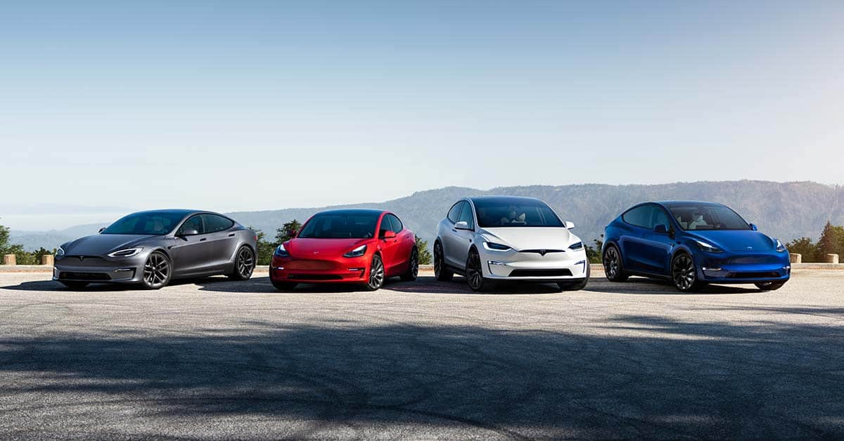

Sursa: <https://www.tesla.com/compare>

Interesant despre modelul de business al companiei este că, spre deosebire de alți producători de automobile, Tesla nu se bazează pe dealerii auto pentru a vinde autovehicule, ci vinde direct vehicule prin intermediul site-ului său web și al unei rețele de magazine deținute de companie. Brevetele Tesla au fost înlăturate după ce compania a anunțat că patentele sale fac parte din mișcarea *open source*. În general, Tesla permite concurenților săi să îi licențieze tehnologia, declarând că dorește să-și ajute concurenții să accelereze utilizarea energiei sustenabile. Totuși, Tesla își păstrează controlul asupra celorlalte proprietăți intelectuale, cum ar fi mărcile comerciale și secretele comerciale, pentru a preveni copierea directă a tehnologiei sale.

# SCOP & OBIECTIVE

Proiectul are ca scop analiza acțiunilor firmei Tesla din punctul de vedere al pieței financiare, dar și realizarea unei analize de sentiment pentru Tweet-urile CEO-ului companiei, persoană destul de influentă în zilele noastre în mediul online.

Pentru prețurile acțiunilor, am descărcat date de pe Yahoo Finance, acestea corespunzând unei perioade de aproximativ 10 ani, în intervalul 29/06/2010 – 21/01/2022. Setul de date are așadar 2913 observații (ce corespund zilelor de tranzacționare la bursă) și conține informații despre:

* **Open** (prețul de deschidere);
* **High** (prețul maxim dintr-o zi de tranzacționare);
* **Low** (prețul minim dintr-o zi de tranzacționare);
* **Close** (prețul de închidere);
* **Adjusted close** (prețul de închidere ajustat);
* **Volume** (volumul de tranzacționare).

Pentru culegerea Tweet-urilor, am descărcat de pe Kaggle.com un set de date care conținea mesajele publicate de Elon Musk în perioada 2010-2021. Am păstrat doar variabilele care să ne ajute să realizăm analiza de sentiment (mai exact, „date” și „tweet”).

# REVIZIA LITERATURII

În “Sentiment Analysis of Twitter Data for Predicting Stock Market Movements” s-a demonstrat că există o corelație puternică între creșterea/scăderea prețurilor acțiunilor unei companii și opiniile publice sau emoțiile despre acea companie exprimate pe Twitter prin intermediul tweet-urilor. În acest scop, au fost utilizate două metode: N-gram (prin intermediul acestei tehnici este analizat un corp de text și fiecare secvență de cuvinte care apare de lungime n, este extrasă pentru a forma un dicționar de cuvinte și fraze) și Word2vec (este o tehnică de procesare a limbajului natural publicată în 2013 și care folosește un model de rețea neuronală pentru a învăța asocieri de cuvinte dintr-un corp mare de text). (Pagolu, et al., 2016)

Tweet-urile pot fi clasificate în trei categorii: pozitive, negative și neutre. La început, autorii au susținut că emoțiile sau sentimentele pozitive exprimate în mod public pe Twitter despre o companie s-ar reflecta în prețul acțiunilor sale iar speculațiile acestora sunt bine susținute de rezultatele obținute. Însă în această lucrare, au fost luate în considerare doar un număr redus de tweet-uri – 3216 - pentru a analiza sentimentele oamenilor, care pot fi părtinitoare, deoarece nu toți oamenii care tranzacționează cu acțiuni își împărtășesc opiniile pe Twitter.

În “Analyzing Stock Market Movements Using Twitter Sentiment Analysis” se investighează relația complexă dintre opiniile exprimate pe Twitter și instrumentele pieței financiare (cum ar fi volatilitatea, volumul de tranzacționare și prețul acțiunilor). (Rao & Srivastava, 2012)

S-au analizat sentimentele pentru mai mult de 4 milioane de tweet-uri din perioada iunie 2010 - iulie 2011 pentru DJIA, NASDAQ-100 și alte 13 acțiuni specifice unor companii de big tech. Rezultatele arată o corelație ridicată (până la 88% pentru randamente) între prețurile acțiunilor și sentimentele de pe Twitter.

În plus, folosind analiza de cauzalitate a lui Granger, s-a validat că mișcarea prețurilor acțiunilor și a indicilor sunt foarte afectate pe termen scurt de discuțiile de pe Twitter. În cele din urmă, s-a implementat Expert Model Mining System (EMMS) pentru a demonstra că randamentele prognozate oferă o valoare ridicată a R pătrat (0,952) cu o eroare procentuală maximă absolută scăzută (MaxAPE) de 1,76% pentru Dow Jones Industrial Average (DJIA).

În “DO INVESTORS CARE ABOUT PRESIDENTIAL COMPANY‐SPECIFIC TWEETS?” se analizează impactul tweet-urilor președintelui Donald Trump de pe contul personal (@realDonaldTrump) cât și de pe contul oficial al președintelui Statelor Unite ale Americii (@POTUS) despre anumite companii. (Ge, et al., 2019)

S-a constatat că tweet-urile mișcă prețurile acțiunilor și cresc volumul de tranzacționare, volatilitatea și atenția investitorilor instituționali. De asemenea, s-a constatat că impactul a fost mai puternic înainte de inaugurarea prezidențială din 20 ianuarie 2017. Există unele dovezi că impactul asupra prețului acțiunilor în ziua tweet-ului este inversat de mișcările de preț în zilele următoare. Aceste constatări ridică întrebarea dacă este optim ca oficialii guvernamentali de rang înalt să facă declarații despre anumite companii, deoarece acestea pot crea sau șterge instantaneu sute de milioane de dolari pentru acționari.

# REZULTATE OBȚINUTE

#### Statistici descriptive și testarea staționarității

Primul pas în analiza oricărei serii de timp este reprezentarea grafică. Utilizând Python, am realizat graficul ce arată evoluția prețului acțiunilor (Open vs. Adjusted Close) în perioada 2010-2022 și am realizat statistica descriptivă.

Figura 1: Open vs. Adjusted Close

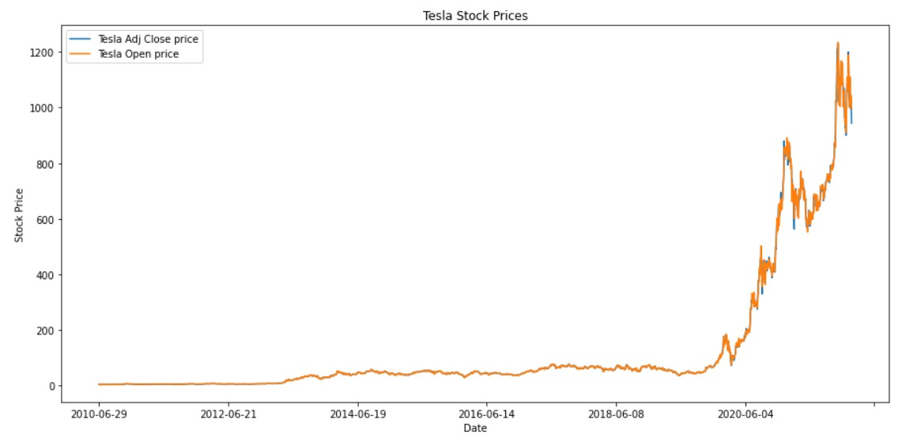

Din grafic, prima impresie pe care o avem este că seria are o tendință crescătoare în timp. Se poate spune că media, varianța și autocovarianța nu par a fi invariate în raport cu timpul. Seria este nestaționară, iar trendul are o tendință de tip stochastic (în sensul că se modifică pe diverse secvențe de timp).

Dacă ne uităm la testul Jarque-Bera, putem vedea că are o valoare de 7,480, ceea ce înseamnă că skewness și kurtosis nu sunt tipice în acest caz unei distribuții normale. De asemenea, p-value este mai mic de 0.05, deci respingem ipoteza nulă conform căreia setul de date are o distribuție uniformă.

Figura 2: Statistici descriptive

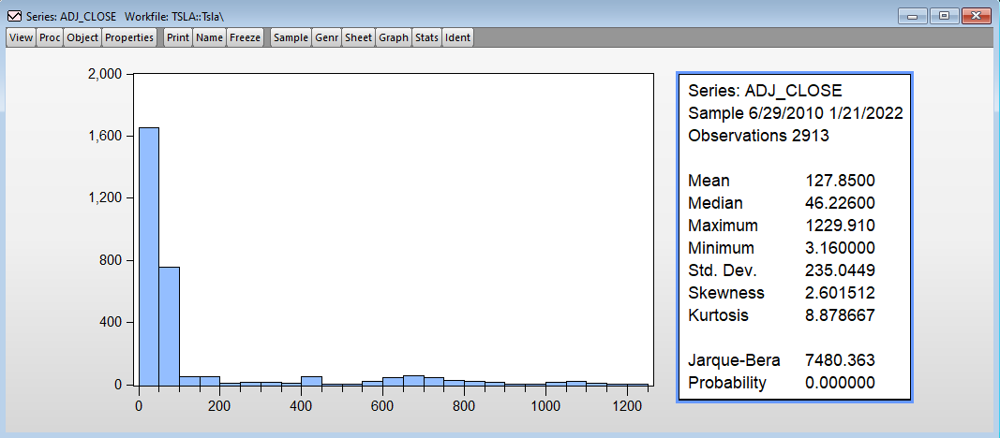

Figura 3: Volum zilnic

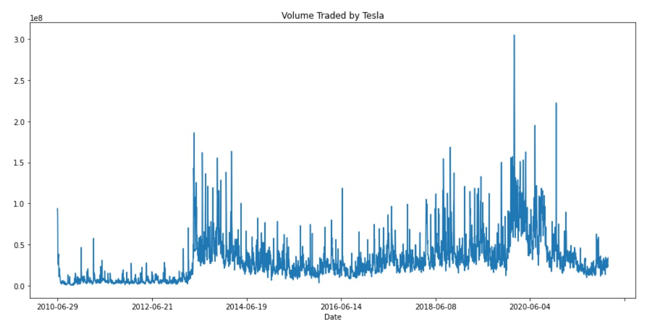

Figura 4: Total Tranzacționat

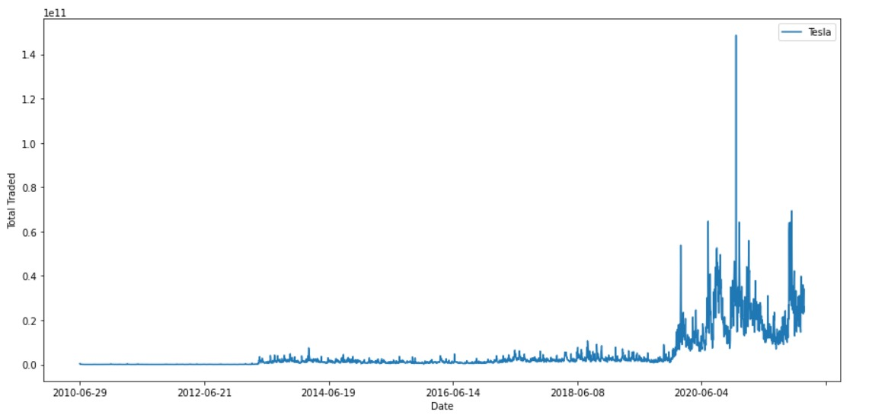

În continuare, ne-am uitat la volumul acțiunilor. De asemenea, am calculat și suma totală tranzacționată zilnic (*Volume* * *Open*). Observăm că în 2020, prețul acțiunilor Tesla a crescut cu 740%, iar începând din decembrie 2020, capitalizarea sa de piață era mai mare decât următorii nouă mari producători de automobile combinați.

Cel mai mare spike din figura 4 poate fi explicat prin faptul că acțiunile Tesla au crescut cu 13% într-o singură zi (pe 18 decembrie 2020), în urma anunțului că producătorul de mașini electrice va fi inclus în indicele S&P 500 din data de 21 decembrie, conform The Guardian. La o capitalizare de cel puțin 400 de miliarde de dolari, Tesla ar reprezenta peste 1% din valoarea totală a companiilor listate în S&P 500, fiind posibil să fie cea mai valoroasă companie care este inclusă în acest indice. (Reuters)

Figura 5: Date pentru 18/12/2020

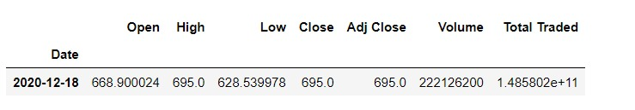

Mai departe, realizăm un test simplu al staționarității seriei cu ajutorul funcției de autocorelație (ACF), printr-o corelogramă ce reprezintă graficul funcției de autocorelaţie în raport cu decalajul k. Din coloana AC se poate observa că toți coeficienții 𝜌̂𝑘 sunt semnificativi statistic. De asemenea, AC începe cu valori foarte mari și scade treptat, deci este clar că seria este nestaționară.

Figura 6: Graficul funcției de autocorelație

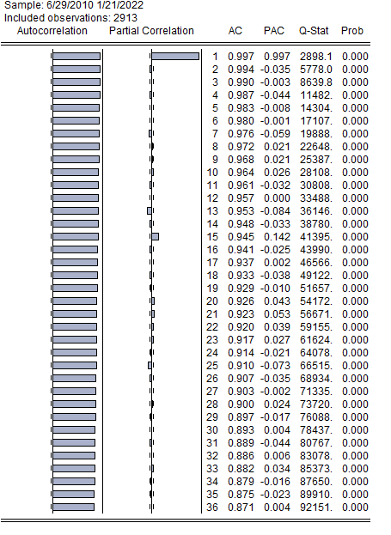

#### Randamente simple și logaritmice

În continuare, am calculat randamentele simple și logaritmice pentru prețul de închidere al acțiunilor. Ele se calculează astfel:

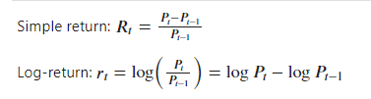

Utilizând librăria *matplotlib*, am obținut următorul grafic:

Figura 7: Randamente simple vs. randamente logaritmice

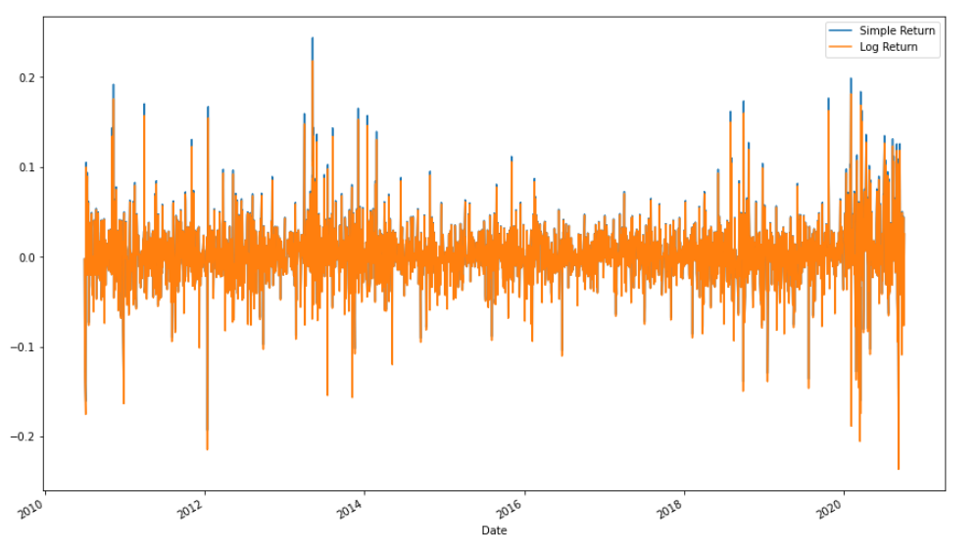

Deoarece numărul de observații este mare și am vrut să avem o mai bună reprezentare și vizualizare a datelor, am decis să agregăm prețurile la nivel de lună. De asemenea, am folosit prețul de închidere ajustat. Am obținut următoarele rezultate:

Figura 8: Statistici descriptive – randament logaritmic

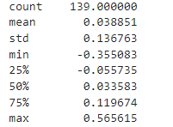

Figura 9: Randamente simple vs. randamente logaritmice (lunare)

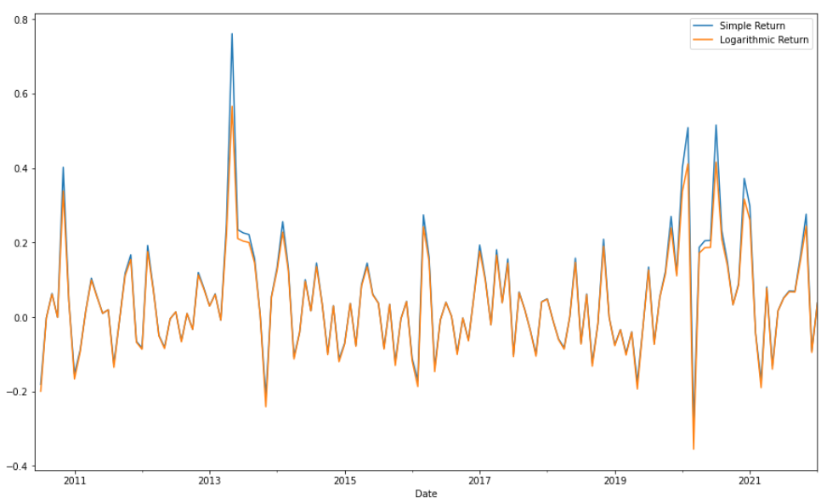

Figura 10: Histograma randamentelor lunare

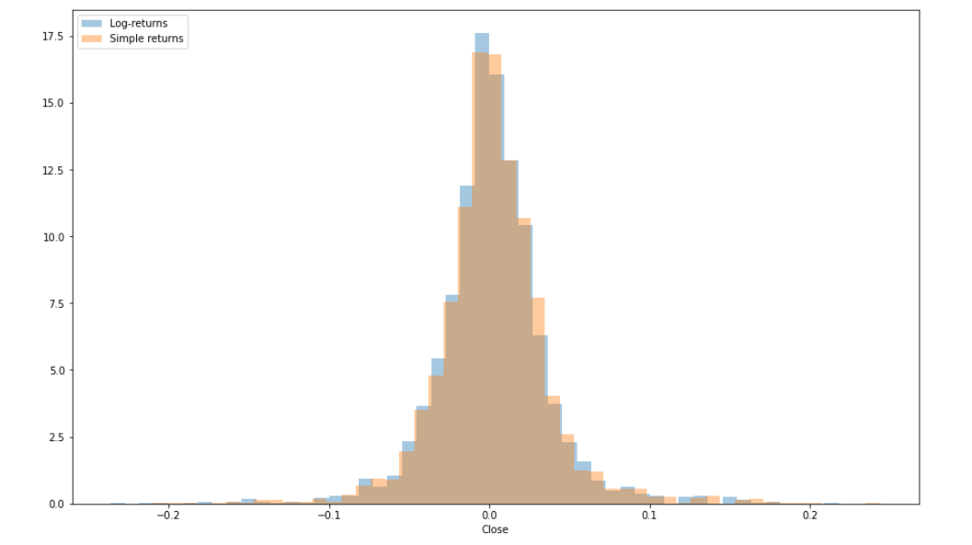

#### Ipoteza de piață eficientă

Pentru testarea ipotezei a pieței eficiente, am aplicat mai multe teste de raport al varianțelor (Variance Ratio Test). Am obținut, pentru testul individual de varianță următoarele rezultate:

Figura 11: Individual Variance Ratio

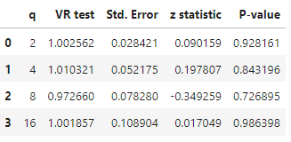

În continuare, am aplicat Multiple Variance Ratio test în două variante: Studentized Maximum Modulus și testul Wald. Din ambele cazuri, tragem concluzia că nu putem respinge ipoteza nulă de random walk.

Figura 12: Studentized Maximum Modulus

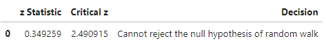

Figura 13: Testul Wald

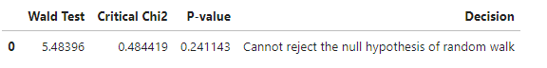

#### Value at risk

Value at risk (VaR) este un indicator modern de măsurare al riscului, care oferă o estimare a pierderii maxime pentru o anumită poziție sau un anume portofoliu pe o perioadă de timp și se poate calcula la diferite niveluri de încredere. Estimarea riscului unui portofoliu este importantă pentru creșterea capitalului investitorilor pe termen lung și managementul riscului, în special în cadrul firmelor sau instituțiilor mai mari.

Folosim metoda variance-covariance, care analizează mișcările istorice ale prețurilor (deviația standard, prețul mediu) ale unei acțiuni sau ale unui portofoliu dat pe o anumită perioadă istorică și apoi utilizează teoria probabilității pentru a calcula pierderea maximă în intervalul de încredere specificat.

Pentru a obține VaR, am calculat randamentele și pentru Microsoft, Apple și Google. Am ales ca investiție inițială suma de 1 milion de dolari. Procentele portofoliului sunt: AAPL – 15%, MSFT – 30%, TSLA – 30%, GOOG – 25%. Matricea de covarianță obținută este prezentată mai jos.

Figura 14: Matricea de covarianță

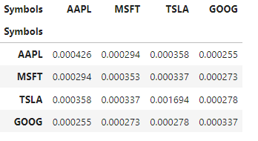

În continuare, am calculat media și abaterea standard a portofoliului și inversul distribuției cumulative normale. Am estimat VaR pentru acest portofoliu prin scăderea investiției inițiale.

Am obținut valoarea de $32282. Cu alte cuvinte, estimăm cu o probabilitate de 95% că portofoliul nostru de 1 milion de dolari va avea o pierdere maximă de $32K pentru o perioadă de o zi.

De asemenea, am calculat pierderile pentru un interval mai mare de timp (n=15).

Figura 15: Valoarea pierderii maxime (15 zile)

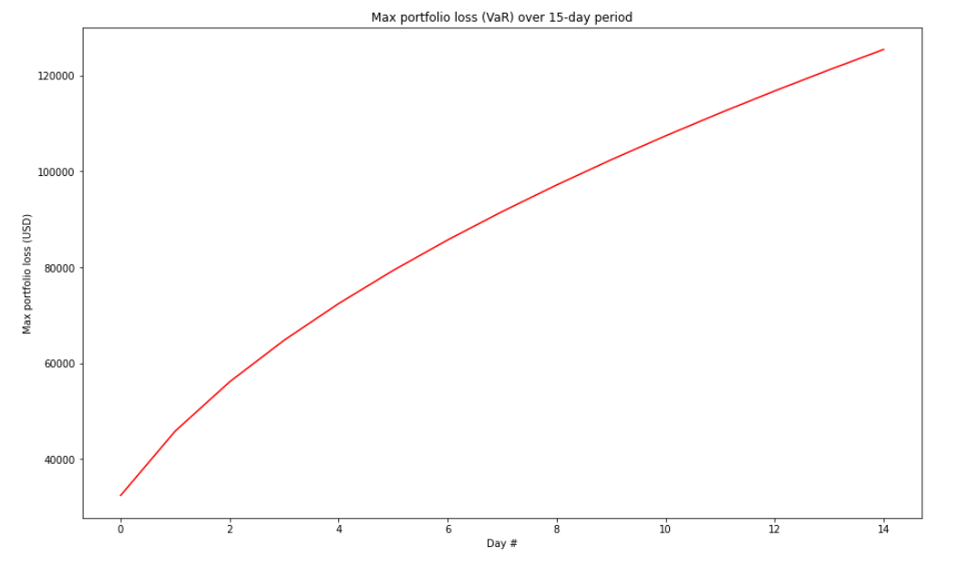

#### Analiza de sentiment

Conform experților, în jur de 80% din datele existente la nivel mondial sunt nestructurate (imagini, videoclipuri, texte, etc.), o parte din ele fiind generate de tweets, postări, surveys, interviuri, bloguri, știri, forumuri, etc. Din punct de vedere uman, este imposibil să citim totul de pe web pentru a găsi modele. Cu toate acestea, în business a apărut această nevoie pentru a obține perspective noi și pentru a inova. Un astfel de proces de extragere de perspective din text este analiza sentimentelor, care poate fi obținută prin tehnici de web scraping.

Analiza de sentiment folosește NLP (procesarea limbajului natural) pentru a cuantifica intensitatea emoțională a frazelor și cuvintelor din texte. Instrumentele de analiză produc scoruri cantitative pentru a indica dacă impresia algoritmului despre un text este pozitivă, negativă sau neutră. Un tool care a fost folosit pentru a studia finanțele comportamentale este Twitter, întrucât s-a cercetat efectul sentimentului indus de social media asupra unor decizii financiare și economice.

Așa cum am mai menționat, am descărcat de pe Kaggle setul de date care conținea Tweet-urile lui Musk (din perioada iunie 2010 până în martie 2021). Primul pas în analiza sentimentelor este pre-procesarea tweet-urilor, ce are ca scop reducerea zgomotului și pregătirea textului pentru clasificare.

Am început curățarea textului cu ajutorul pachetului *nltk*. Am șters toate caracterele speciale și emoji-urile din text.

Figura 16: Date curățate

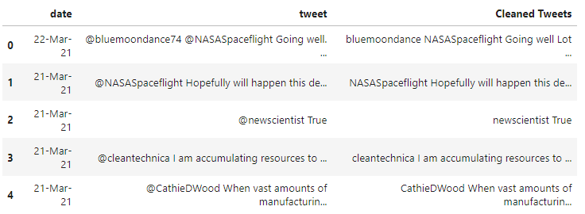

În pasul următor, am folosit *Tokenization* – procesul de împărțire a textului în bucăți mai mici, numiți Tokens, care poate fi efectuat la nivel de propoziție sau de cuvânt. Apoi, am aplicat etichetarea morfologică, adică POS (parts of speech) care convertește fiecare token într-un tuplu de forma (word, tag).

Figura 17: Exemplu POS

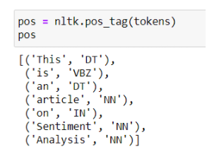

În continuare, am eliminat toate stop words-urile, adică cuvintele care nu adaugă multă informație într-un context și am folosit lemantizarea. Procesul din urmă se referă la îndepărtarea afixelor, eliminând inflexiunile din cuvinte pentru a ajunge la forma lor de bază din dicționar. Astfel, este redusă dimensiunea caracteristică și se utilizează în principiu rădăcina cuvintelor.

Figura 18: Pre-procesarea completă a Tweet-urilor

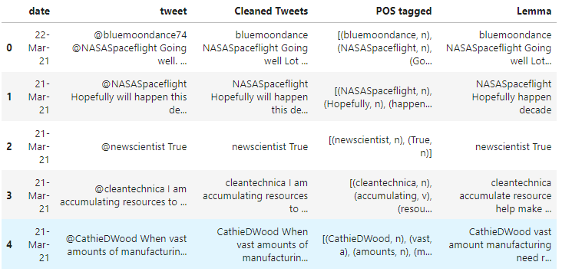

După ce am terminat de curățat și preparat Tweet-urile, am folosit librăria *TextBlob* pentru a procesa datele din text. Pentru a determina sentimentul, sunt folosiți 2 indicatori:

**Polaritatea** – arată cât de pozitiv sau negativ este textul;

**Subiectivitatea** – arată cât de subiectivă este o anumită opinie.

În *TextBlob*, polaritatea ia valori de la -1 la 1 (0 indicând o opinie neutră), iar subiectivitatea ia valori de la 0 la 1 (0 reprezintă o opinie foarte obiectivă, în timp ce 1 indică o opinie foarte subiectivă).

După aplicarea algoritmului, obținem următorul output pentru polaritate:

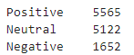

Observăm că cele mai multe tweet-uri au o polaritate pozitivă, urmate de cele neutre. Din totalul de 12,339, doar 1,652 de tweet-uri au fost clasificate drept având o polaritate negativă.

Pentru că am vrut să analizăm o corelație între polaritate și prețul ajustat de închidere, am eliminat tweet-urile clasificate neutru, rămânând astfel cu 7,217 de tweets. Apoi, le-am agregat la nivel de lună pentru a le compara în raport cu prețurile de pe piața bursieră.

De asemenea, am agregat prețurile ajustate de închidere la nivel lunar și am calculat randamentele.

Figura 19: Polaritatea și randamentul logaritmic pentru prețul de închidere

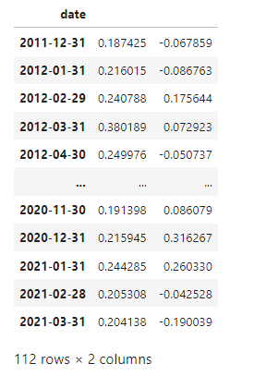

În cazul polarității și randamentului logaritmic, am obținut o corelație de 5% .

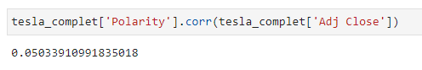

Figura 20: Scatter Plot

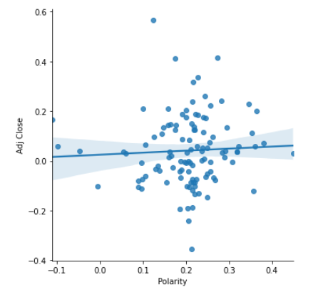

Putem observa și din scatter plot că nu există o legătură între cele două variabile, întrucât datele nu urmează un pattern sau o distribuție anume.

# CONCLUZII

Predicția mișcărilor pieței reprezintă un topic de discuție foarte cunoscut și care trezește interes. În prezent, rețelele sociale reflectă perfect sentimentul și opinia publicului despre evenimentele momentului. Predicțiile bursiere pe baza sentimentelor publicului exprimate pe Twitter a fost și este un domeniu de cercetare intrigant.

Scopul acestei cercetări a fost de a observa cât de bine sunt corelate randamentele așteptate ale acțiunilor companiei Tesla, în speță, creșterile și scăderile, cu opiniile exprimate în mod public de către Elon Musk în tweet-urile sale.

Cu alte cuvinte, înțelegerea opiniei autorului dintr-o bucată de text este obiectivul analizei noastre.

Se poate afirma faptul că știrile pozitive și tweet-urile lui Musk ar încuraja cu siguranță oamenii să investească în acțiunile companiei și, ca urmare, prețul acțiunilor Tesla ar crește. La sfârșitul lucrării, se arată că există o corelație dar însă destul de redusă – 5%, între fluctuațiile randamentelor așteptate și sentimentele extrase din tweet-uri.

În cadrul acestei cercetări, am utilizat doar date colectate de pe Twitter și care sunt supuse fenomenului de „bias” deoarece aparțin unei sigure persoane. Studiul poate fi extins prin încorporarea unor date provenite din mai multe surse (ex: articole de ziar, recenzii, rezumate ale unor lucrări științifice, rapoarte, etc) pentru o culegere exhaustivă a opiniei publice.

# BIBLIOGRAFIE

Ge, Q., Kurov, A. & Wolfe, M. H., 2019. DO INVESTORS CARE ABOUT PRESIDENTIAL COMPANY‐SPECIFIC TWEETS?. *The Journal of Financial Research,* pp. 213-242.

Pagolu, V. S., Reddy, K. N., Panda, G. & Majhi, B., 2016. Sentiment Analysis of Twitter Data for Predicting Stock Market Movements. *International conference on Signal Processing, Communication, Power and Embedded System (SCOPES)*.

Rao, T. & Srivastava, S., 2012. *University of Lincoln.* [Interactiv]   
Available at: http://eprints.lincoln.ac.uk/id/eprint/11274/1/ASONAM%202012.pdf

[*https://companiesmarketcap.com/tesla/marketcap/*](https://companiesmarketcap.com/tesla/marketcap/)

[*https://en.wikipedia.org/wiki/Tesla,_Inc*](https://en.wikipedia.org/wiki/Tesla,_Inc)*.*

[*https://www.reuters.com/business/autos-transportation/tesla-shares-jump-record-high-ahead-sp-500-debut-2020-12-18/*](https://www.reuters.com/business/autos-transportation/tesla-shares-jump-record-high-ahead-sp-500-debut-2020-12-18/)

[*https://www.interviewqs.com/blog/value-at-risk*](https://www.interviewqs.com/blog/value-at-risk)

[*https://www.analyticsvidhya.com/blog/2021/06/rule-based-sentiment-analysis-in-python/*](https://www.analyticsvidhya.com/blog/2021/06/rule-based-sentiment-analysis-in-python/)